Informe Técnico: Inventario de Rack de Telecomunicaciones
Portada

Institución: Universidad Compensar.

Curso: Cableado Estructurado.

Proyecto: INFORME TÉCNICO: INVENTARIO DE RACK DE TELECOMUNICACIONES.

Fase 1 - Levantamiento Físico, Mapeo de Capas y Control de Versiones | RackScope IA.

Estudiante: Dilan Rojas.

Docente: Ing. John Harold Pérez Calderón.

Grupo: Laboratorio de Redes y Telecomunicaciones.

Ciudad: Bogotá.

Fecha: 2 de octubre de 2026.

Desarrollo

Problema: La necesidad de auditar y documentar un gabinete de telecomunicaciones que presenta un cumplimiento parcial de las normas establecidas, debido al uso de etiquetas manuscritas orientadas a la docencia.

Objetivos: Realizar una inspección físico-visual directa sobre el gabinete y consolidar un levantamiento estructurado integrando las dimensiones física, lógica y eléctrica del rack. Estandarizar estos datos para garantizar la interoperabilidad con un Dashboard interactivo.

Alcance: El levantamiento abarca el Rack Móvil de 28U, mapeando las posiciones en U, marcas, modelos y configuraciones. Incluye también la gestión del ciclo de vida del software con herramientas de versionamiento.

Conceptos: Se aplican normativas de cableado estructurado (ANSI/TIA-606 y TIA-568), estandarización de Unidades de Rack (U), gestión de Capas Lógicas (VLANs, ruteo IP) y distribución de alimentación eléctrica mediante PDUs.

Arquitectura y Modelo: El modelo se basa en una matriz de mapeo interconectado de tres dimensiones operativas. La arquitectura de los datos emplea el formato JSON (archivo rackscope_backup.json) para integrarse de forma local con la interfaz HTML (index.html).

Decisiones: Se decidió administrar la documentación y código empleando Git y GitHub. Se estableció el trazado sobre la rama main y se definió el etiquetado oficial de la primera entrega bajo el Tag v1.0.0.
Evidencia

Capturas de Rack e Inventario:
La capacidad total del rack es de 28 Unidades (28U).
La ocupación confirmada es de 12U (43% de la capacidad total) y existe un espacio de reserva de 16U disponibles (57%).

El mapeo ubica equipos específicos como el Router Cisco ISR 4331 en U25, el Switch Catalyst 9300L en U23 y un Switch Huawei eKit en U10, obteniendo un 100% de grado de certeza físico-visual.
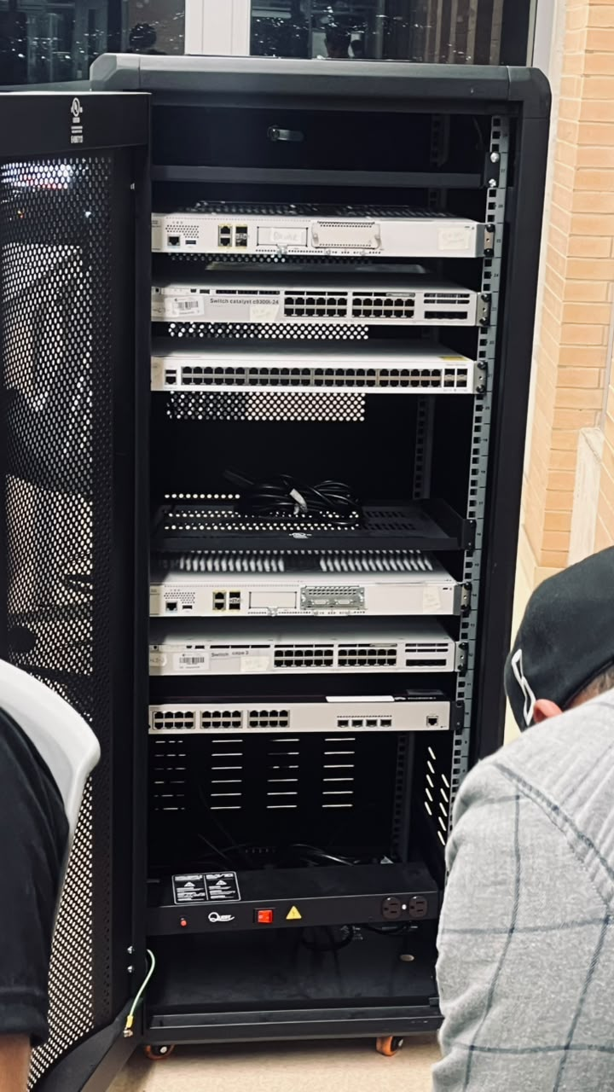
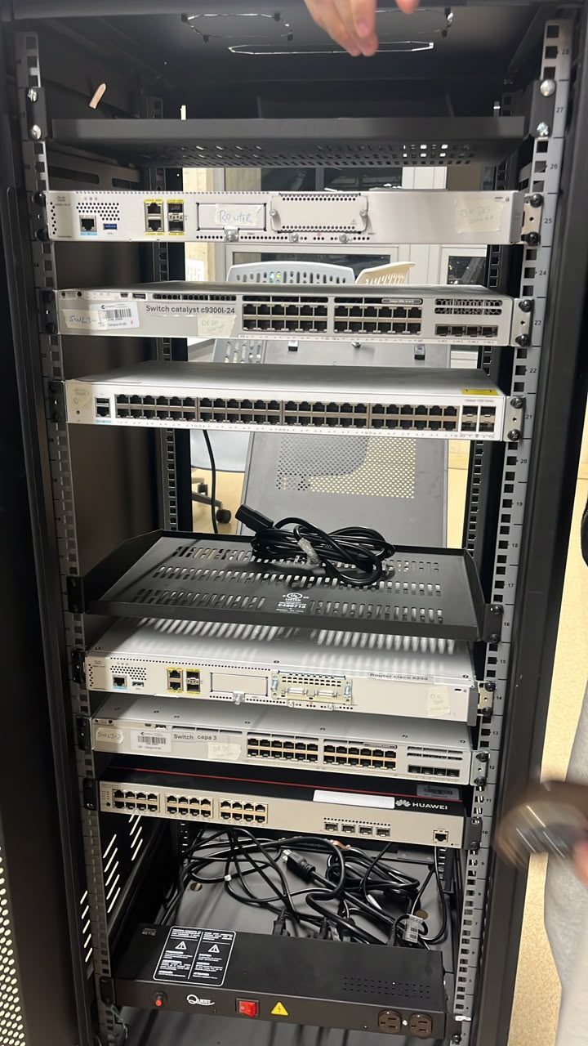

Energía: La alimentación eléctrica está
centralizada en una PDU Multitoma Quest de 8 salidas horizontales ubicada en U02-U03, conectada a una acometida de 120VAC, junto con extensiones PDU Quest de 1U distribuidas por los equipos.

GitHub, Pruebas y Versión:

La evidencia en consola demuestra la ejecución exitosa de los comandos git init, git add . y el commit inicial "feat: entrega inicial dashboard y levantamiento".
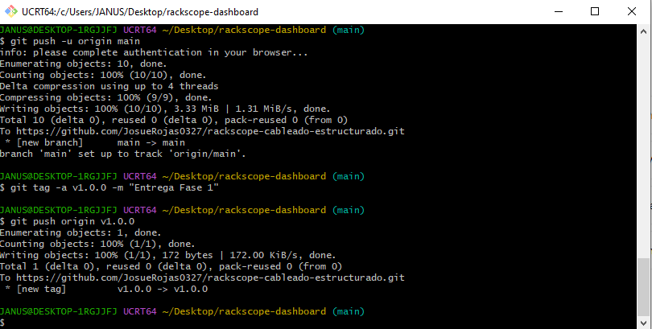
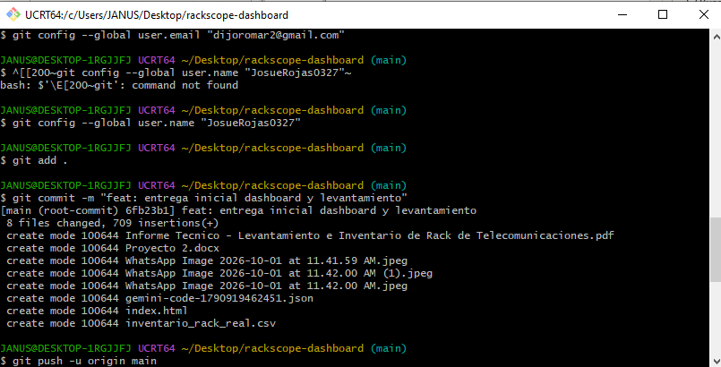

El repositorio remoto fue enlazado bajo la cuenta JosueRojas0327 en el proyecto rackscope-cableado-estructurado.git.

Se publicó en el servidor remoto el etiquetado de la versión oficial v1.0.0 correspondiente a la Fase 1.
Cierre

Resultados: Se logró mapear al 100% la ocupación de las 28U, confirmando las ubicaciones y conectividad de todos los activos de red. Adicionalmente, se logró sincronizar exitosamente el repositorio de archivos locales con GitHub y el Dashboard JSON.

Límites y Pendientes: El gabinete depende actualmente de una sola línea eléctrica provista por la PDU ubicada en la base (U02-U03). Además, existe un bloque completamente despejado de 6U continuas (desde U04 hasta U09).

Conclusiones: La Fase 1 del proyecto RackScope estableció una base de inventario estructurada y versionada con éxito, evidenciando un cumplimiento parcial de normativas que brinda oportunidades claras de mejora física y eléctrica.

Recomendaciones:
Se recomienda reemplazar las etiquetas manuscritas por etiquetas impresas térmicas autorregenerativas de grado industrial para alcanzar el cumplimiento de la norma ANSI/TIA-606.
Se aconseja reservar las unidades U04 a U09 para instalar futuros Patch Panels y organizar los puestos de trabajo.

Se debe instalar una segunda PDU (Línea B) en la parte superior trasera para habilitar redundancia eléctrica en los routers y el switch Catalyst.

Bibliografía: NORMA TÉCNICA ANSI/TIA-606 / TIA-568.

